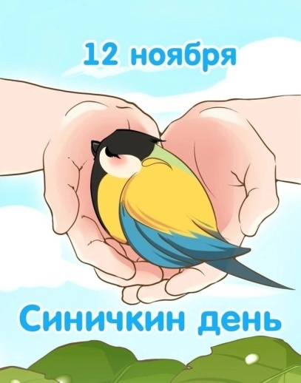
«Синичкин день»
Синичкин день – российский экологический праздник, который был создан по инициативе Союза охраны птиц России . Он отмечается ежегодно 12 ноября.
В этот день жители разных населенных пунктов страны готовятся к встрече «зимних гостей» – птиц, остающихся на зимовку в российских регионах: синиц, снегирей, свиристелей. Люди заготавливают для них подкормку, в том числе и «Синичкины лакомства»: несоленое сало, нежареные семечки тыквы, подсолнечника или арахиса!
По народным приметам, именно к этому времени синицы, предчувствуя скорые холода, перелетали из лесов ближе к человеческому жилью и ждали помощи от людей.
Вот и мы с детьми тоже не остались в стороне от этого события. В нашей группе прошло тематическое занятие – СИНИЧКИН ДЕНЬ. Мы поговорили о жизни зимующих птицах, рассматривали иллюстрации с изображением синиц, отгадывали загадки про друзей синички, послушали песенку синички.
Таким образом, посвятив день синицам, дети узнали, что зимой нужно мастерить кормушки, кормить птиц.
И поэтому решили попросить помощи у наших родителей открыть на нашем участке "Птичью столовую" для наших пернатых друзей.
